SmartEAM. Результати та досягнення 2018 року
2018 рік для продукту SmartEAM можна назвати рік швидкого росту, це стосується таких складових: проекти, технології, методології, команда та заходи в яких ми приймали участь.
- Найкращі клієнти:
Інтерпайп Дніпросталь, Інтерпайп Втормет, Royal Thermo, Антонов, ДонбасЕнерго,
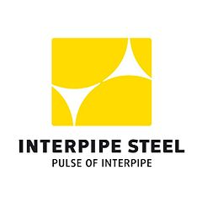
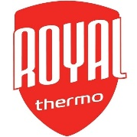
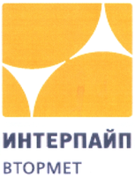

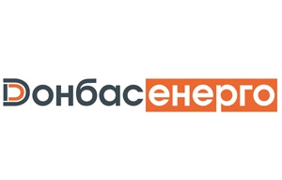

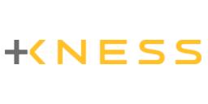
Запоріжвогнеупор (Меинвест), KNESS Energy, ПАТ Білоцерківська ТЄЦ

- Пять Інноваційних технологій від SmartEAM

- Доповнена та віртуальна реальність – наша команда швидко реагує на тренди у світі, даний інноваційний проект ми побачили на заході HannowerMesse. На відео показано, як працює доповнена реальність на виробництві, скануємо QR код на обладнанні та зчитуємо різні важливі показники:
https://youtu.be/G1QXZ4pH9XE?list=PL04_3m59MRYxb5RNXCPMrCVRKZZe2dops
- IIoT – Ключовою технологією програми Індустрія 4.0 вважається Інтернет Речей. Головними складовими IIoT стають передові аналітичні інструменти, штучний інтелект і машинне навчання.
- Google Glass Enterprise Edition - SmartEAM і IT-Enterprise вдалося одними із перших потрапити до партнерської програми розробників програмного забезпечення для цього пристрою. Окуляри дають можливість значно прискорити робочі процеси. Окуляри максимально спрощують доступ до інформації та дозволяють бути постійно на зв'язку, при цьому не займаючи рук. Як це працює, дивіться відео нижче:
https://youtu.be/yaVAiReNOCk?list=PL04_3m59MRYxb5RNXCPMrCVRKZZe2dops
- Спеціалізовані мобільні додатки – для виконання оглядів та аналізу стану.
- Digital Twins - також ми почали роботу з технологією Digital Twins. Цифровий двійник дає сервісним підрозділам широкий спектр можливостей для аналізу поточного стану виробів, планування заходів з технічного обслуговування, пошуку потенційних проблем для їх вирішення.

- Найбільші виставки в яких приймала участь наша команда:

- WireChina - аналізуємо не тільки європейський ринок, але й країни Азії, а особливо Китаю, оскільки Китай стрімко наближається до лідерства в розвитку промислових технологій. Тому участь в таких заходах дозволяє зрозуміти, які технології використовуються провідними компаніями Азії та Китаю і що саме дозволяє їм ставати локомотивами економіки. http://www.wirechina.net/?list-525.html
  - Hannover Messe - спеціалісти аналізували технології, які зараз в тренді і найближчим часом стануть must have для підтримки необхідної конкурентоздатності підприємств. https://www.hannovermesse.de/en/exhibition/
  - КМЕФ - команда представила на форумі наші новинки та отримали багато позитивних відгуків від учасників форуму http://forumkyiv.org/uk
  - Механитех – це основна щорічна цільова подія для нашого рішення, де є найбільша доля людей які розуміють завдання і необхідність впровадження на підприємствах Enterprise Asset Management System. До речі, 20-21 лютого 2019 року відбудеться Механітех 2019 – звертайтеся до представника нашої команди і отримайте промокод зі знижкою для участі в заході. http://fprconf.com/mechanitech/
  - Та інші заходи: Silk Link, DEF Microsoft, DEF Dnipro, Диригенти змін, Конференція «Сучасні технології для підвищення ефективності роботи нафтогазового бізнесу», «ІНДУСТРІЯ 4.0 В ПРОМИСЛОВОСТІ», Мехатроніка – авіакластер конференція, Форум фінансових директорів, Industrial Digitalization fest, Бізнес-форум ІТ-Enterprise, World Skills Ukraine, Kiev Data Fest, Interpipe TechFest, Технічний день автоматизації.

- Команда
За 2018 рік наша команда зросла більше ніж вдвічі. Зараз в команді є спеціалісти з досвідом впровадження проектів в енергетичній, металургійній, машинобудівельній, хімічній та інших галузях промисловості.
- Бачення SmartEAM:
SmartEAM - це інформаційна система для компаній, які мають обладнання та техніку, що вимагає регулярного і сучасного обслуговування.
Рішення призначене для підвищення надійності устаткування і зниження витрат на його утримання.
Організація процесів виконується відповідно до найкращих світових практик та використанням новітніх технологій.
Експертиза і максимальна підтримка забезпечує нашим клієнтам успішне досягнення бізнес-цілей

Версія для ФБ.
SmartEAM. Результати та досягнення 2018 року
2018 рік для продукту SmartEAM можна назвати рік швидкого росту, це стосується таких складових: проекти, технології, методології, команду та заходи в яких ми приймали участь.

- Досягнення наших клієнтів
- Пять інноваційних технологій від SmartEAM
- Заходи, в яких приймали участь
- Як змінилася наша команда
- Бачення SmartEAM

(Ссылка на статью с фото)

